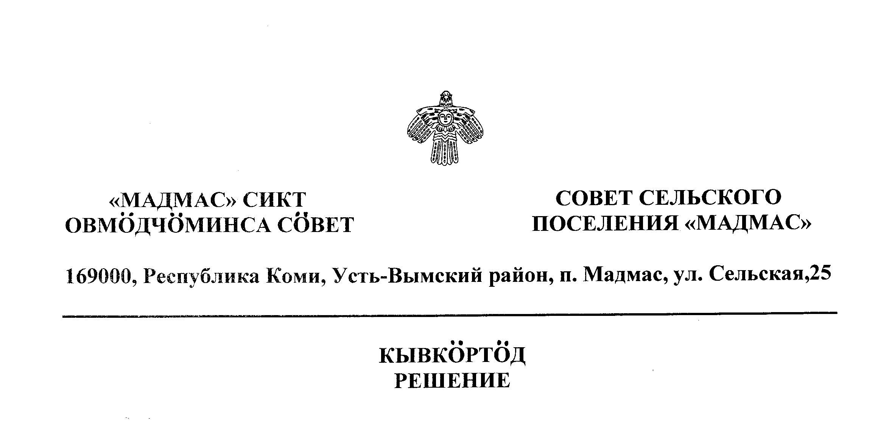
декабря 2015 года №

О принятии к осуществлению части
полномочий администрации муниципального
района «Усть-Вымский» в 2016 году

Руководствуясь ч. 4 ст. 15 Федерального закона от 06.10.2003г. № 131-ФЗ «Об общих принципах организации местного самоуправления в Российской Федерации», Бюджетным кодексом Российской Федерации, Уставом муниципального образования сельского поселения «Мадмас», решением Совета муниципального района «Усть-Вымский» от --.--.2015 г. № --/----, Совет сельского поселения «Мадмас»

Р Е Ш И Л :

- Администрации сельского поселения «Мадмас» принять для осуществления в 2016 году часть полномочий администрации муниципального района «Усть-Вымский» согласно приложения.
- Администрации сельского поселения «Мадмас» заключить соглашения с администрацией муниципального района «Усть-Вымский» о принятии к осуществлению части полномочий согласно пункту 1 настоящего решения.
- Решение вступает в силу с 1 января 2016 года.
4. Контроль за выполнением настоящего решения возложить на постоянную комиссию по бюджету и налогам Совета муниципального образования сельского поселения «Мадмас».

Глава сельского поселения «Мадмас» Н.В.Волохова

Приложение
к решению Совета СП «Мадмас»
от «» декабря 2015г. №

Перечень полномочий
принимаемых администрацией СП «Мадмас»

1. Организация предоставления общедоступного и бесплатного начального общего, основного общего, среднего (полного) общего образования по основным общеобразовательным программам, за исключением полномочий по финансовому обеспечению образовательного процесса, отнесенных к полномочиям органов государственной власти субъектов Российской Федерации; организация предоставления дополнительного образования и общедоступного бесплатного дошкольного образования на территории муниципального района, а также организация отдыха детей в каникулярное время в части:
- осуществления полномочий в области бухгалтерского учета.

II. Перечень полномочий
передаваемых администрацией МР «Усть-Вымский» администрациям
городских (сельских) поселений муниципального образования
муниципального района «Усть–Вымский»

1. Дорожная деятельность в отношении автомобильных дорог местного значения вне границ населенных пунктов в границах муниципального района, осуществление муниципального контроля за сохранностью автомобильных дорог местного значения вне границ населенных пунктов в границах муниципального района, и обеспечение безопасности дорожного движения на них, а также осуществление иных полномочий в области использования автомобильных дорог и осуществления дорожной деятельности в соответствии с законодательством Российской Федерации в части содержания дорог общего пользования между населенными пунктами:
- подъезд к пст.Мадмас 4,15 км. – администрации сельского поселения «Мадмас».

